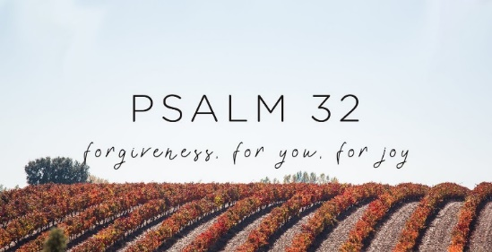
Sacandole mas al mensaje Salmos 32
Preguntas para el grupo comunitario – Semana de Mayo 5, 2019
Comenzando: Lea el pasaje de esta semana en voz alta y ore para que el Espíritu Santo lo ayude a entender.
Rompehielos: La mayoría de la gente parece pensar que Dios perdona automáticamente a todos. ¿Porqué es eso? __________________________________________________________________
- ¿Por qué crees que el objetivo principal de tantas personas en la vida es ser feliz? ¿Crees que es una expectativa saludable, una que prepara a alguien para la decepción, o algo más? Por favor explique._______________________________________________________________
2) ¿Por qué crees que el rey David encontró tanta felicidad y alegría al saber que Dios le perdonó? _________________________________________________________________
3) Muchas personas llevan su culpa durante años. ¿Qué resultados has visto en la vida de las
personas (o en tu propia vida) de cargar con la culpa no resuelta?
_______________________________________________________________
4) ¿Qué es el pecado y por qué tan pocas personas se ven a sí mismas como pecadoras?? ________________________________________________________________________________________________________________________________
5)¿Qué tan rápido y bajo qué condiciones perdona Dios nuestros pecados?
_____________________________________________________________________
6) Muchas personas saben que Dios los ha perdonado, pero constantemente se encuentran re-
visitando sus pecados. ¿Qué papel juega la Palabra de Dios en la experiencia continua de nuestro
perdón?
________________________________________________________________
_________________________________________________________
7) Si un amigo te dijera que pensaron que Dios nunca podría perdonarlos por sus pecados, ¿cómo les
ayudaría una explicación de la cruz de Cristo en su camino hacia el perdón? _______________________________________________________________________
8) ¿Hubo algo que quisieras preguntar o decir al grupo esta semana?
_______________________________________________________________
9) ¿Hubo algo específico que crees que Dios quería que te quitaras de este pasaje? ___________________________________________________________________________________
10) ¿Cómo podemos orar por ti con respecto a lo que estudiamos esta semana? Otras peticiones de oración están bien, pero también estamos buscando una petición de oración específica para usted en relación con el pasaje de esta semana. ______________________________________________________________________________

